Universidad de Mendoza
Facultad de Ingeniería
Ingeniería en Informática

“Optimización de queries utilizando aprendizaje automático”

Autora: Karina Andrea Pángaro Hraste
Asesor: Ing. Daniel Quinteros

Mendoza, Octubre de 2015
RESUMEN
Se denominan queries o consultas a las interacciones que realizan los sistemas con los motores de bases de datos. Existen diversas formas de construirlas y cumplen un papel fundamental en la velocidad de ejecución que tendrá el sistema para el usuario final. Es vital que su estructura sea la correcta, para evitar sobrecargar al procesador del servidor donde se encuentra el motor de base de datos. Si no se respetan algunas normas específicas o si se realiza una mala construcción, el sistema incluso podría resultar inutilizable para el usuario final. Por lo tanto, es imprescindible formular estas queries de la mejor manera posible.
En este trabajo se ha desarrollado un sistema capaz de detectar queries ineficientes que contengan una estructura errónea o que provoquen grandes demoras en la obtención de datos. El objetivo es que el sistema pueda recomendar nuevas consultas, que además de minimizar el tiempo de respuesta, tengan una estructura correcta, y respeten la integridad de los datos.
La solución planteada además de cumplir con el propósito principal de optimizar las consultas, resulta en una mejora a nivel de código fuente del sistema, ayudando a las buenas prácticas de programación. Las consultas recomendadas respetan las normas ISO/ANSI y permiten una comunicación más eficiente entre los sistemas y los motores de bases de datos.
Todas las herramientas utilizadas en este proyecto son de software libre.
ÍNDICE
INTRODUCCIÓN 7
PROBLEMA DE INVESTIGACIÓN 7
PROPUESTA DE SOLUCIÓN 8
JUSTIFICACIÓN 9
OBJETIVOS 9
MARCO TEÓRICO 11
CAPÍTULO I 11
I.SISTEMA DE BASES DE DATOS 11
I.1.Concepto de Sistema de Bases de Datos 11
I.2.Concepto de Bases de Datos 12
I.3.Modelos y Bases de Datos Relacionales 13
I.4.Lenguaje SQL 14
I.4.1.Operaciones de definición de datos (DDL) 14
I.4.2.Operaciones de manipulación de datos (DML) 15
I.4.3.El Esquema SQL 20
I.4.4.Motor de base de datos MySQL 20
I.4.5.Caché en MySQL 21
CAPÍTULO II 22
II.PROGRAMACIÓN ORIENTADA A OBJETOS 22
II.1.Concepto de Objeto 22
II.2.Concepto de Clase 23
II.3.Concepto de Atributo 23
II.4.Concepto de Comportamiento 24
II.5.Concepto de Programación Orientada a Objetos 24
II.6.Lenguaje de Programación Java 24
II.6.1.Máquina Virtual (JVM) 25
II.6.2.Anotaciones en Java 26
CAPÍTULO III 27
III.SPRING FRAMEWORK 27
III.1.Concepto de Framework 27
III.1.1.Características de los Frameworks 28
III.1.2.Ventajas de utilizar un Framework 29
III.1.3.Desventajas de utilizar un Framework 29
III.1.4.Arquitectura MVC 30
III.2.Spring Framework 32
III.2.1.Características de Spring Framework 33
III.2.2.Beans en Spring Framework 33
III.2.3.Anotaciones en Spring Framework 33
III.2.4.Requerimientos mínimos de Spring Framework 34
III.2.5.Requerimientos mínimos de STS (Spring Tool Suite) 34
CAPÍTULO IV 35
IV.INTELIGENCIA ARTIFICIAL 35
IV.1.Concepto de Inteligencia Artificial 35
IV.2.Aprendizaje Automático 36
IV.2.1.Concepto de aprendizaje automático 36
IV.3.Tipos de Aprendizaje Automático 37
IV.3.1.Aprendizaje supervisado 37
IV.3.2.Aprendizaje no supervisado 38
IV.4.Herramienta de aprendizaje automático MAHOUT 39
IV.4.1.Motores de Recomendación y Filtrado Colaborativo 40
IV.4.2.Clasificación 48
IV.4.3.Clustering o almacenamiento en clúster 49
IV.5.Minería de Datos 51
IV.5.1.Técnicas de Minería de Datos 52
CAPÍTULO V 53
V.TECNOLOGÍAS WEB 53
V.1.Aplicación WEB 53
V.1.1.Estructura de las aplicaciones WEB 53
V.2.Jquery 54
V.3.Bootstrap 55
V.3.1.Uso de Bootstrap 55
DESARROLLO DE INGENIERÍA 57
CAPÍTULO VI 57
VI.ESPECIFICACIONES TÉCNICAS Y CONFIGURACIÓN 57
VI.1.Tecnologías utilizadas 57
VI.1.1.Descripción del Hardware y Software utilizados 58
VI.2.Requisitos previos 58
VI.3.Estructura de la aplicación 59
VI.3.1.Directorios y archivos de configuración de la aplicación 60
VI.3.2.Estructura inicial del motor de la base de datos 62
CAPÍTULO VII 63
VII.FUNCIONAMIENTO DE LA APLICACIÓN 63
VII.1.Login y manejo de sesiones de usuario 63
VII.1.1.Inicio de sesión 63
VII.1.2.Registro de usuario 64
VII.1.3.Manejo de sesiones de usuario 64
VII.2.La aplicación por dentro 65
VII.2.1.Configuración preliminar del sistema 65
VII.2.2.Pantalla principal 66
VII.2.3.Log de Consultas SQL 67
VII.2.4.Datos personales del usuario 67
CAPÍTULO VIII 68
VIII.LÓGICA DE LA APLICACIÓN 68
VIII.1.1.Ejecución de la Consulta SQL original. 68
VIII.1.2.Parseo de queries. 68
VIII.1.3.Generalización de queries. 69
VIII.1.4.Entrenando al Modelo 71
VIII.1.5.Recomendaciones realizadas por SlopeOne 71
CAPÍTULO IX 77
IX.INTERFAZ DE USUARIO 77
CONCLUSIONES 78
LÍNEAS FUTURAS 79
APÉNDICE 81
Consultas de MySQL necesarias para la ejecución del sistema. 81
Dependencias necesarias del archivo POM.XML 84

INTRODUCCIÓN

PROBLEMA DE INVESTIGACIÓN
Los sistemas de software son un común denominador entre la sociedad, ya sea a nivel profesional, laboral, educativo, o personal. De su velocidad de ejecución dependerá la productividad de un trabajador, las ganancias de una empresa, el grado de satisfacción de las personas en general.
En este caso se analiza un factor clave que provoca demoras de ejecución, la interacción entre las consultas y los motores de bases de datos.
Construir queries de estructura incorrecta puede provocar grandes demoras que dejen inutilizable al sistema para el usuario final.
Del estudio “Network Performance Frustration” realizado por la compañía de IT Dimension Data, se desprende lo siguiente: “Según informes de consultoras internacionales, un usuario promedio de Tecnologías de la Información estaría desperdiciando hasta 2 horas al mes debido a los retrasos causados por los sistemas, dando un total de 3 días al año. Que puede parecer poco pero para una empresa con 100 empleados significa una fuga de productividad equivalente a 300 días de sueldos.”
“Si un empleado no es capaz de utilizar cierta aplicación o tecnología en condiciones, o simplemente es asidua la situación en la que no puede hacer uso por fallos del sistema, significa que no sólo se anula la inversión original, sino que además el usuario es incapaz de obtener cualquier beneficio en su productividad gracias a la tecnología”.
En el siguiente proyecto se repasan conceptos del lenguaje estructurado de queries (SQL), del motor de bases de datos MySQL, de Java como lenguaje que aplica la programación orientada a objetos, del Framework más popular de este lenguaje llamado Spring, como así también conceptos de la inteligencia artificial. A través de la implementación del software de aprendizaje automático Apache Mahout, surge un sistema de software capaz de incorporar nuevos métodos que permiten resolver la problemática planteada, el sistema realiza recomendaciones de nuevas queries que disminuyen los tiempos de espera en la obtención de datos.

PROPUESTA DE SOLUCIÓN
La propuesta para este trabajo es desarrollar una herramienta que permita recomendar queries más veloces, y de esta manera, resolver el problema planteado mediante la aplicación de la inteligencia artificial. El sistema cumple con los siguientes requisitos:
- Tiene una arquitectura modular y versátil que permita reutilizar o modificar los motores de bases de datos a analizar.
- Es capaz de recomendar nuevas queries que en efecto, son más veloces.
- Las queries recomendadas cumplen con las normas ISO/IEC 9075, ISO/IEC 13249.
- Pueda almacenar los valores recolectados de forma persistente.
- Tiene una interfaz de usuario para presentación, análisis de datos y configuración.
- Es multiusuario y multiplataforma.
- Es software libre.
- Es escalable.

JUSTIFICACIÓN
Una consulta es el medio de comunicación que existe entre un sistema de software y un motor de bases de datos. Traducida al inglés como query, tendrá distintas variantes que servirán en ocasiones para obtener un mismo resultado. De la manera en que se construye una query, depende la velocidad de respuesta que tiene un sistema de software en responder a una solicitud generada por un usuario. Por lo tanto, es vital conocer la estructura de las queries que demoran al sistema y obtener las recomendaciones que optimizan estos tiempos de respuesta.
Las ventajas de desarrollar un software que cuente con aprendizaje automático, es que el sistema aprende a lo largo de su uso, a medida que distintos usuarios lo utilicen y realicen consultas el software podrá incrementar más su capacidad de recomendar queries. Utiliza la información conocida para recomendar queries, y la desconocida como entrenamiento, es decir, aprende en base a la experiencia obtenida.

OBJETIVOS
- Evaluar la influencia que tienen las consultas en el sistema y comparar su velocidad de respuesta con otras de diferente estructura.
- Elaborar un ranking estadístico de las queries más lentas y de las más veloces.
- Formular queries consistentes que optimicen a las más críticas.
- Producir un software capaz de mejorar su rendimiento a través de la experiencia.
- Investigar la aplicación de algoritmos de aprendizaje para realizar predicciones que sirvan en la toma de decisiones.
- Buscar un modelo que tome decisiones correctas ante nuevos ejemplos.
- Construir una herramienta de soporte para desarrolladores que necesiten optimizar los tiempos de respuesta entre un sistema y un motor de bases de datos.
MARCO TEÓRICO

CAPÍTULO I

SISTEMA DE BASES DE DATOS

Concepto de Sistema de Bases de Datos
Es un conjunto de programas que permiten almacenar y gestionar datos de manera eficiente y persistente. Para Date: “Un sistema de bases de datos es un sistema computarizado que permite guardar información, donde los usuarios del sistema pueden agregar nuevos registros a la base de datos, actualizar los datos ya existentes o eliminarlos a través de peticiones (consultas).“
Un sistema de base de datos tiene cuatro componentes principales: datos, hardware, software y usuarios.
Este proyecto está enfocado en analizar uno de los principales componentes de software, el Sistema de Gestión de Bases de Datos (SGBD). El término SGBD o DBMS en inglés, se utiliza también para referirse en forma genérica a un producto determinado de algún fabricante. Por ejemplo el producto “MySQL5” de Sun Microsystems - Oracle Corporation. Comúnmente el concepto de bases de datos es utilizado erróneamente, en general se hace referencia al SGBD y no a la base de datos en sí.

Características de un SBGD
- Permitir a los usuarios crear nuevas bases de datos y especificar sus esquemas lógicos de estructura de datos, utilizando un lenguaje especializado de definición de datos (DDL).
- Otorgar a los usuarios la posibilidad de consultar los datos mediante consultas (queries) y también de modificarlos, mediante un lenguaje adecuado llamado lenguaje de manipulación de datos (DML).
- Almacenar grandes volúmenes de información durante un período de tiempo específico, permitiendo el acceso mediante consultas.
- Recuperarse ante una eventual falla, o el uso indebido e intencional.
- Control de acceso a usuarios, esta característica permite el aislamiento y la atomicidad.

Concepto de Bases de Datos

Una base de datos es una colección de información que existe durante un periodo de tiempo determinado. Es administrada por el SBGD.
Componentes de una base de datos
- Datos: El contenido de la base de datos.
- Metadatos: El esquema de la base de datos, la descripción de su estructura.
- Estadísticas: Información recolectada y almacenada por el SBGD sobre propiedades de los datos, como el tamaños y los valores del as relaciones.
- Índices: Estructuras de datos que hacen eficiente el acceso a los datos.

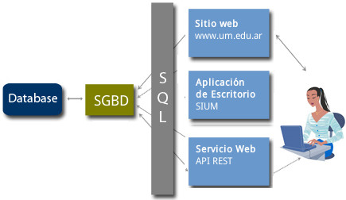
Ilustración 1: Diagrama de un sistema de bases de datos

Modelos y Bases de Datos Relacionales

El tipo de base de dato relacional, creada por Edgar Frank Codd para IBM en el año 1970, sigue el modelo de datos relacional, aquel donde los datos están organizados en tablas, es decir, por medio de filas, donde cada fila es un conjunto de campos y cada campo representa un valor, también hay operadores que infieren sobre las columnas de las tablas.
El modelo de datos relacional, está basado en la teoría de conjuntos y si bien la idea fundamental es el uso de relaciones, la mayoría de las veces el concepto es más simple, se piensa cada relación como si fuese una tabla que está compuesta por registros. Es el modelo más utilizado en la actualidad y el que se utiliza en este proyecto.

Lenguaje SQL

El lenguaje de query estructurado (SQL), desarrollado por IBM Research en el año 1974, es el lenguaje estándar para trabajar con bases de datos relacionales y es soportado prácticamente por todos los productos del mercado. Permite realizar consultas con el fin de recuperar la información del motor de base de datos.
Hay dos tipos de operaciones proporcionadas por el SBGD, las de definición de datos (DDL) y las de manipulación de datos (DML).

Operaciones de definición de datos (DDL)
Estas operaciones son las encargadas de la modificación de la estructura de los objetos de la base de datos. Las cuatro operaciones básicas son: CREATE, ALTER, DROP y TRUNCATE.

Ejemplo creación de tabla
CREATE TABLE “usuarios”;
Donde TABLE es una palabra reservada y usuarios el nombre que tendrá la tabla.

Ejemplo agregar columna a una tabla
ALTER TABLE “alumnos” ADD EDAD INT UNSIGNED;
Se modifica la tabla Alumnos y se agrega el campo edad, que será un número entero sin signo.

Ejemplo eliminar la tabla usuarios
DROP TABLE “usuarios”;.

Ejemplo de eliminar todos los registros de una tabla
TRUNCATE TABLE “usuarios”;
Si bien este comando pareciera ser una sentencia DML (Lenguaje de manipulación de datos), en realidad es DDL, internamente el comando TRUNCATE borra la tabla y la vuelve a crear, no ejecuta ninguna transacción.
En cada uno de los ejemplos puede observarse que las consultas finalizan con un punto y coma “;”

Operaciones de manipulación de datos (DML)
Estas operaciones permiten al usuario llevar a cabo tareas de consulta o manipulación de datos. Las cuatro operaciones básicas son: SELECT, INSERT, UPDATE y DELETE.
La sentencia SELECT permite consultar los datos almacenados en una tabla de la base de datos.

La forma básica de un SELECT es:
SELECT [ALL | DISTINCT ]
<nombre_campo> [{,<nombre_campo>}]
FROM <nombre_tabla>|<nombre_vista>
[{,<nombre_tabla>|<nombre_vista>}]
[WHERE <condición> [{ AND|OR <condición>}]]
[GROUP BY <nombre_campo> [{,<nombre_campo >}]]
[HAVING <condición>[{ AND|OR <condición>}]]
[ORDER BY <nombre_campo>|<indice_campo> [ASC | DESC]
[{,<nombre_campo>|<indice_campo> [ASC | DESC ]}]]
SELECT: Es la palabra reservada que indica que la consulta SQL a ejecutar es de obtención de datos.
ALL: Indica que se van a seleccionar todos los valores. Se denota con un asterisco “*”.
DISTINCT: Especifica que se van a seleccionar solo los valores distintos.
FROM: Indica la tabla desde la cual se van a obtener los datos. En el caso de que exista más de una tabla se denomina a la consulta "consulta combinada" o "join". En las consultas combinadas es necesario aplicar una condición de combinación a través de una cláusula WHERE.
WHERE: Indica una condición que debe cumplirse para que los datos sean devueltos por la consulta. Admite los operadores lógicos AND y OR.
GROUP BY: Especifica la agrupación que se da a los datos. Se usa siempre en combinación con funciones agregadas.
HAVING: Indica una condición que debe cumplirse para que los datos sean devueltos por la consulta. Su funcionamiento es similar al de WHERE pero aplicado al conjunto de resultados devueltos por la consulta. Debe aplicarse siempre junto a GROUP BY y la condición debe estar referida a los campos contenidos en ella.
ORDER BY: Se utiliza para ordernar el resultado por las columnas indicadas. El orden puede expresarse con ASC (orden ascendente) y DESC (orden descendente). El valor predeterminado es ASC.

Ejemplo de consultas a la tabla personas
SELECT apellido, edad, dni FROM personas ORDER BY dni;
Donde la salida sería:
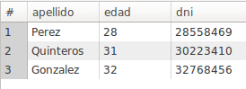
SELECT * FROM personas ORDER BY nombre, apellido;
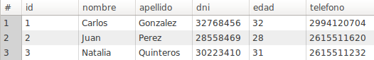
Condiciones WHERE: La palabra reservada WHERE permite filtrar el resultado de una sentencia SELECT, generalmente no se desea obtener toda la información existente en la tabla.

Ejemplo de SELECT con la cláusula WHERE
SELECT nombre, apellido FROM personas WHERE dni = 32768456;
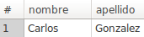
En caso de que la condición sea texto, se debe incluir el valor entre comillas simples.
SELECT nombre, apellido FROM personas WHERE nombre = 'Natalia'
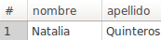
La utilidad de la sentencia SELECT es muy extensa. Siendo la figura 2 una generalización de su uso.

Ejemplo de insertar un registro en la tabla personas
INSERT INTO personas ('nombre', 'apellido', 'dni', 'edad', 'telefono') VALUES ('Ana', 'Garcia', '24221410', '42', '2614412309');
Se agrega un registro a la tabla personas.

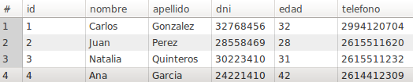
Ejemplo de insertar un registro en la tabla personas
UPDATE personas SET dni = 24221944 WHERE apellido = 'Garcia';
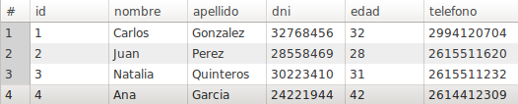
Ejemplo de eliminar un registro en la tabla personas
DELETE FROM personas WHERE id = 3;
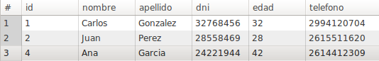

El Esquema SQL
Proporciona información sobre el número y el nombre de las tablas de una base de datos, la cantidad de columnas de una tabla o vista, los tipos de datos, las restricciones de cada tabla, los índices y claves definidos para una tabla, entre otros.
Las vistas del esquema SQL representan información del catálogo que pertenecen a un usuario individual.
Pueden existir varios catálogos (uno por base de datos), sin embargo, es necesario que cada catálogo incluya exactamente un esquema denominado INFORMATION_SCHEMA, desde la perspectiva del usuario, ese esquema es el que realiza la función normal de catálogo.

Motor de base de datos MySQL
Es un sistema de gestión de base de datos relacional, escalable, multihilo y multiusuario, desarrollado por Sun Microsystems en conjunto con Oracle a partir del año 2009. La licencia que posee es GNU GPL, (Licencia Pública y General de GNU), y si bien es software libre, MySQL es patrocinado por una empresa privada que posee los derechos de la mayor parte del código, el cual se encuentra C y C++.
MySQL es utilizado por la mayoría de los sitios que existen en internet en la actualidad, casos de éxito son Wikipedia, Google (no en la actualidad, pero Adwords inicialmente utilizaba este motor), Facebook (de los 10.000 servidores que tenían en el año 2008, 1800 contaban con MySQL), Flicker, Pinterest, Telecom y los restantes pueden consultarse en el sitio web de MySQL, sección customers, lo que refleja que en cuanto a motores de bases de datos gratuitos, es la opción más popular.
En MySQL los datos se encuentran en tablas que se relacionan entre sí por un campo en común. Es soportado por una lista muy extensa de lenguajes de programación, entre los que se encuentra incluido Java, que además de contar con una implementación nativa de su driver, es el que se utiliza en este proyecto.

Caché en MySQL
La caché en MySQL es un mecanismo que almacena consultas predictivas de tipo SELECT con su resultado en memoria. Esto genera un ahorro en los tiempos de compilación y ejecución de la consulta. Es decir, si un usuario realiza dos veces la misma query, la primera vez obtendrá una estimación de tiempo bastante realista, en cambio, la segunda vez, esta query demorará significativamente menos, gracias a la intervención de la memoria caché.
Cuando una tabla es modificada, todas las queries almacenadas en la caché que estén relacionadas con la tabla en cuestión, serán eliminadas. El espacio de memoria reservado para la caché está particionado en pequeños bloques que tienen como mínimo 4096 bytes (4k) cada uno.
En este proyecto, resulta indispensable deshabilitar la memoria caché con motivo de obtener valores realistas cada vez que se ejecute una query. Se puede deshabilitar la memoria caché a través de las siguientes instrucciones MySQL:
- RESET QUERY CACHE;
- FLUSH QUERY CACHE;
- SET GLOBAL query_cache_size = 0;
- SET GLOBAL query_cache_type=0;
CAPÍTULO II

PROGRAMACIÓN ORIENTADA A OBJETOS

Concepto de Objeto

Un objeto es un conjunto de datos y métodos relacionados entre sí. Se utilizan para modelar entidades del mundo real y es la clave para la programación orientada a objetos. Los siguientes son ejemplos de objetos: persona, perro, alumno, profesor.
Los objetos del mundo real tienen dos características, todos tienen un estado y un comportamiento. Los perros tienen estados como el nombre, color, hambre, y comportamientos como moviendo la cola, corriendo, comiendo. Identificar estas dos características para objetos del mundo real es una buena forma de pensar en la programación orientada a objetos.
Los objetos de programación tienen un concepto similar a los objetos del mundo real, ambos tienen estado y comportamiento. Un objeto almacena el estado en campos, variables en algún lenguaje de programación y los comportamientos son manejados a través de métodos, también llamadas funciones en los lenguajes de programación.
Utilizar objetos trae beneficios como la modularidad, un objeto es mantenido independientemente del código fuente de otros objetos, esto a su vez permite separar en capas la implementación e interactuar solo con los métodos de algún objeto en particular.
Además es una técnica que facilita la reutilización de código, si un objeto ya existe porque lo creó otro programador, se puede reutilizar, es una buena práctica a la hora de realizar pruebas (testing) en la aplicación. Es una instancia de una clase.

Concepto de Clase

Una clase es una generalización de las propiedades y el comportamiento de diversos objetos del mismo tipo. Por ejemplo una bicicleta de color rojo, y otra de color azul, ambas son distintos objetos que pertenecen a una misma clase llamada bicicleta, es por esto que un objeto es una instancia de una clase.

Concepto de Atributo

Los atributos son características que distinguen a un objeto de otro. Se almacenan en variables y cada objeto puede tener valores distintos para estas variables, se categorizan en de instancia y de clase. Un ejemplo de variable de clase es el número de ruedas de una bicicleta, todas las bicicletas tendrán dos ruedas, son genéricas para todos los objetos. En el caso de las variables de instancia, son empleadas para almacenar los atributos de un objeto en particular. En el ejemplo de la bicicleta, haría referencia a la bicicleta de una persona específica.

Concepto de Comportamiento

El comportamiento de los objetos está definido mediante métodos, es decir, instrucciones que realizan una tarea determinada y se asemejan a las funciones de los lenguajes estructurados.

Concepto de Programación Orientada a Objetos

Es un modelo de programación que describe a los programas y comportamientos en forma de clases de objetos, es decir, en conjuntos de objetos similares que colaboran entre sí para realizar tareas.
La Programación Orientada a Objetos (POO) surge en el año 1990 y en la actualidad, la mayoría de los Frameworks utilizan esta técnica, como así también ocurre en el caso de los lenguajes de programación.
La Programación Orientada a Objetos es utilizada en este proyecto tanto por el Framework Spring como por el lenguaje de programación Java.

Lenguaje de Programación Java

Java es un lenguaje de programación creado por James Gosling y Sun Microsystems, se utiliza en el desarrollo de software, es orientado a objetos y permite que la aplicación sea desarrollada una vez y ejecutada en distintos sistemas operativos sin la necesidad de recompilar, esto es conocido como multiplataforma.
Java fue escrito en el año 1995 y ha sido con el correr de los años uno de los lenguajes de programación más utilizados, sobretodo en aplicaciones web cliente-servidor. Su licencia es pública general, GNU o en inglés GPL General Public License.

Máquina Virtual (JVM)
El código fuente escrito en Java es almacenado bajo la extensión .java, luego es compilado para generar un código llamado Java bytecode (código binario), que se encuentra entre el código fuente y el código máquina que comprenderá el hardware, es decir es un código de bajo nivel. Los archivos generados tienen extensión .class y habrá un archivo .class por cada clase existente. Luego el bytecode es verificado, ejecutado, interpretado y compilado por la Máquina Virtual de Java (JVM) en conjunto con un compilador JIT para un entorno en particular.
Habrá tantas Máquinas Virtuales de Java como dispositivos y sistemas operativos hayan, de esta forma se consigue la portabilidad, por ejemplo un programa desarrollado en Windows puede ser interpretado en un entorno Linux, con solo disponer de la JVM adecuada. Cada máquina virtual conoce el conjunto de instrucciones del entorno en que se encuentra y traduce el código fuente desarrollado en Java al código nativo que comprende el hardware.
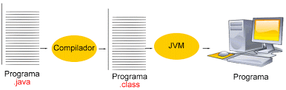
Ilustración 2: Proceso de compilación de código en Java, interacciones entre el compilador y la JVM.

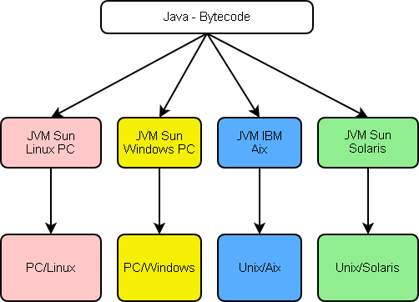
Ilustración 3: Java Bytecode interactuando con cada una de las JVM pertenecientes a los distintos sistemas operativos

Anotaciones en Java
Son sentencias que comienzan con @ y que se ubican delante de la declaración de una clase, de un atributo o de un método, sirven para añadir metadatos (información adicional) al código fuente en tiempo de ejecución.
CAPÍTULO III

SPRING FRAMEWORK

Concepto de Framework

Los "Frameworks" (marco de trabajo en español) pueden considerarse como estructuras genéricas incompletas de una aplicación, a la que se le pueden añadir las últimas piezas para construir un sistema de software en concreto. Se utilizan en el ámbito del desarrollo de software, más concretamente, en la etapa de implementación del proceso unificado de desarrollo de software.
Tienen una arquitectura estandarizada que incluye librerías, plantillas, módulos de software y artefactos concretos que facilitan el desarrollo de aplicaciones. Al proporcionar una estructura en común, facilitan el trabajo del programador, los desarrolladores no tendrán que escribir el código de cero cada vez que inicien un proyecto, podrán reutilizar lo que comúnmente se utiliza, esto es debido a que son construidos utilizando patrones de diseño.
Ejemplos de Framework son: .NET (Microsoft), Ruby on Rails (Ruby), Genesis (Wordpress), Zengrid (Joomla), CakePHP (PHP), Spring (JAVA), etc. Hay gran cantidad de Frameworks por lenguaje.
En este proyecto se utiliza Spring Framework, es de código abierto y fue desarrollado para la plataforma Java. Esta elección surge debido a que si bien utilizar un Framework tiene grandes ventajas, la característica más destacada es la posibilidad que otorga el core de Spring de inyectar dependencias. En lugar de que cada clase instancie los objetos que necesite, Spring permite que los objetos se inyecten mediante los métodos setters o el constructor a la hora de crear la clase, de esta forma, estarán disponibles cuando se desee utilizarlos. El Framework actúa como un contenedor que proporciona todas las dependencias de instancias de clases necesarias, lo realiza a través de la configuración en un archivo XML o mediante anotaciones, reduciendo considerablemente la cantidad de código.

Características de los Frameworks
Las siguientes son características que se encuentran en prácticamente todos los Frameworks existentes:
- Autenticación y control: La autenticación de usuarios mediante login y password.
- Acceso a datos: Incluyen heramientas para el acceso a los datos, tales como archivos xml, BBDD, etc.
- Abstracción de URLs y sesiones: No es necesario manipular directamente las URLs ni las sesiones, el Framework lo realiza por sí mismo.
- Separación entre diseño y contenido.

Ventajas de utilizar un Framework
- Ahorro de tiempo: El programador no necesita plantear la estructura global de la aplicación, el Framework la proporciona.
- Reutilización de código.
- Es colaborativo, se pueden encontrar herramientas (utilidades, librerías, plugins) adaptadas al Framework realizadas por otros desarrolladores.
- La mayoría de los Frameworks trabaja con el patrón MVC, este patrón crea una estructura de carpetas que ayuda a mantener el código más ordenado y entendible para otros desarrolladores.
- Por lo general detrás de cada Framework hay buena documentación y una comunidad de usuarios que ayuda en el soporte y creación de nuevas librerías.
- El desarrollo con un Framework es menos propenso a sufrir errores.

Desventajas de utilizar un Framework
- La curva de aprendizaje es alta.
- La dependencia del código fuente de una aplicación respecto del Framework: Si se desea cambiar de Framework, la mayor parte del código deberá reescribirse.
- En ocasiones el Framework impone determinados nombres de archivos, nomenclatura para tablas y campos de la base de datos, lo que puede conllevar a problemas si se utiliza una base de datos preexistente que no cumpla con las formas que exige el Framework.

Arquitectura MVC
Es la arquitectura más utilizada en los Frameworks, su sigla significa Modelo, vista, controlador, e insta a separar en capas la gestión de los datos, las operaciones y la presentación.

Modelo
El modelo representa la lógica de negocio. Es responsable de traer los datos, procesarlos, validarlos y asociarlos. Es el encargado de manejar los mecanismos de persistencia. En un ejemplo de un sistema que almacene las compras que realizan los clientes, la capa del modelo tendría como responsabilidad guardar los datos de las órdenes, almacenar los datos de los clientes, recuperar o traer precios de productos, etc. Los objetos del modelo podrían ser: Cliente, Producto, Orden, Persona.

Vista
La vista hace una representación del modelo, es la responsable de utilizar la información obtenida y producir una interfaz de presentación para el usuario final. Por ejemplo, la capa de modelo devuelve un conjunto de órdenes de compra, la vista usaría esta información para hacer una página HTML donde el usuario final pueda visualizar todas las órdenes de compra de manera ordenada y clara.
También la vista podría devolver un resultado en XML que otras aplicaciones podrían consumir. Es importante tener en cuenta que la vista puede acceder al modelo pero jamás cambiar su estado.

Controlador
La capa del controlador gestiona todas las peticiones que realizan los usuarios. Es responsable de ejecutar la acción adecuada con la ayuda del modelo y de la vista. Espera peticiones de los clientes, comprueba su validez de acuerdo a las normas de autenticación o autorización y delega la búsqueda de datos al modelo. Finalmente delega el proceso de presentación a la Vista.
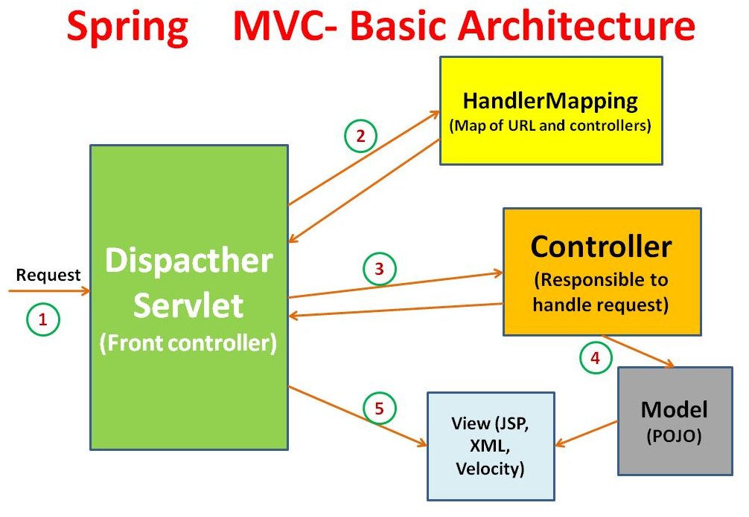
Ilustración 4: Modelo, vista, controlador en Spring

Spring Framework
Spring es un Framework que provee un modelo de configuración para el desarrollo de aplicaciones, es de código abierto y es utilizado para construir aplicaciones en Java.
Es muy simple configurarlo, y la forma que recomienda la documentación oficial de implementar Spring Framework es a través del sistema de manejo de dependencias.
<dependencies>
<dependency>
<groupId>org.springframework</groupId>
<artifactId>spring-context</artifactId>
<version>4.2.1.RELEASE</version>
</dependency>
</dependencies>

Spring Framework en conjunto con la herramienta de software Apache Maven o su variante Gradle, resulta muy ventajoso. Además de estructurar y ordenar el código, se puede acceder a una gran cantidad de repositorios y plugins sin la necesidad de realizar una compleja configuración.
En este proyecto, se utiliza Apache Maven por su compatibilidad con Apache Mahout, de hecho, la herramienta de aprendizaje automático se encuentra dentro de los repositorios de Maven.

Características de Spring Framework
- Tiene inyección de dependencias
- Soporte para JDBC, JPA, JMS
- Programación orientada a aspectos
- Utiliza el patrón MVC (Modelo vista Controlador)
- Autenticación y autorización mediante Spring Security
- Testing (Scope y secciones dedicadas a realizar pruebas)
- Manejo simplificado de excepciones
- Soporte para servicios web REST
- Soporte para formateo de datos mediante anotaciones

Beans en Spring Framework
Un bean es un objeto instanciado y manejado por el contenedor de Spring, es reutilizable y el Framework lo utiliza para implementar la mayoría de sus características, como la inyección de dependencias. "BeanFactory" representa las fábricas de beans y es el tipo de contenedor más simple.

Anotaciones en Spring Framework
Spring aporta gran cantidad de anotaciones, algunas son:
- @Component: Es de propósito general, indica que la clase es un componente Spring.
- @Controller: Registra el controlador para utilizar el MVC.
- @Repository: Indica que es un DAO.
- @Service: Indica que es un bean de la capa de negocio.
- @RequestMapping: Anotación que se encarga de relacionar un método con una petición http.
Las dependencias pueden definirse mediante anotaciones o con XML.

Requerimientos mínimos de Spring Framework
- JDK 6+ para Spring Framework 4.x
- JDK 5+ para Spring Framework 3.x

Requerimientos mínimos de STS (Spring Tool Suite)
- Mínimo 512 MB de RAM
- Mínimo 200 MB disponibles de disco duro disponible para la instalación de Spring y 250MB para ejemplos
- Sistema operativo Windows Vista,7,8,10, tanto en 32 como 64 bits.
- Soportado en ambientes Linux tanto en 32 como 64 bits.
- Soportado en ambientes MacOSX
CAPÍTULO IV

INTELIGENCIA ARTIFICIAL

Concepto de Inteligencia Artificial
Para Bellman, 1978: “La inteligencia artificial (IA) es un campo de estudio que se enfoca en la automatización de actividades que se vinculan con procesos de pensamiento humano, actividades tales como la toma de decisiones, resolución de problemas, aprendizaje”.
Para Schalkoff, 1990: “La rama de la ciencia de la computación que se ocupa de la automatización de la conducta inteligente”.
Para Kurzweil, 1990: “El arte de crear máquinas con capacidad de realizar funciones que realizadas por personas requieren inteligencia”.
Para Rich y Knight, 1991: “Es el estudio de cómo lograr que las computadoras realicen tareas que por el momento los humanos hacen mejor”.
La inteligencia artificial (IA), en conjunto con ciencias como la computación, la matemática, la estadística, la lógica y la filosofía, estudia la creación y diseño de sistemas capaces de resolver problemas cotidianos utilizando como paradigma la inteligencia humana.
Se crean máquinas que tienen la capacidad de razonar y aprender.
En la prueba de Turing, propuesta por Alan Turing en 1950, un humano evalúa conversaciones en lenguaje natural entre una persona y una máquina diseñada para generar respuestas similares a las de un ser humano. La prueba es aprobada si el evaluador es incapaz de determinar si quien contesta es una máquina o una persona después de 5 minutos. En Junio del año 2014, por primera vez un sistema informático superó la prueba, el robot Eugene Goostman simuló ser una adolescente ucraniana de 13 años de edad y engañó al jurado. Esto habla del avance que ha tenido la Inteligencia Artificial a lo largo de los años y de cómo queda mucho por explorar aún.

Aprendizaje Automático

Concepto de aprendizaje automático
Es la rama de la Inteligencia Artificial que se dedica al estudio de los programas que aprenden gracias a la experiencia. A partir de ejemplos de entrenamiento estos sistemas aprenden a resolver nuevos problemas, a tomar decisiones, y mejoran a partir de los ejemplos mencionados. La estadística cumple un rol importante en el aprendizaje y en el análisis de datos. El aprendizaje automático puede ser visto como una automatización mediante métodos matemáticos. Si bien es imposible prever todos los problemas desde el principio, se busca la capacidad adaptación de los programas sin tener que ser reprogramados.
El aprendizaje automático puede utilizarse en distintos ámbitos, tales como tareas complejas como el reconocimiento facial, de voz, aplicaciones auto adaptables como los filtros de spam, sistemas recomendadores, y también en el caso de la minería de datos, análisis de datos inteligente, entre otros.
Algunas aplicaciones son los motores de búsqueda, diagnósticos médicos, detección de fraude en el uso de tarjetas de crédito, análisis del mercado de valores, clasificación de secuencias de ADN, reconocimiento de voz y del lenguaje escrito, juegos, robótica, filtrado de spam, aplicaciones de recomendación.
En este proyecto el sistema recibirá ejemplos de consultas realizadas al motor de bases de datos, las ejecutará en paralelo y recomendará alternativas más rápidas.

Tipos de Aprendizaje Automático

Aprendizaje supervisado
El aprendizaje supervisado tiene como característica que el proceso de aprendizaje lo realiza mediante un entrenamiento controlado por un agente externo (supervisor o maestro) que determina la respuesta que debería generar el sistema a partir de una entrada determinada. El algoritmo produce una función que establece una correspondencia a partir de los ejemplos de entrenamiento, es decir, entre las entradas y las salidas deseadas del sistema. Los ejemplos de entrenamiento, generalmente son vectores, un componente del par son los datos de entrada y el otro los datos de salida, es decir, los resultados deseados. Se busca crear una función capaz de predecir el valor de un elemento, basándose en los ejemplos ya vistos, en la experiencia obtenida.
El aprendizaje por refuerzo es un tipo de aprendizaje supervisado, que se basa en la idea de no indicar durante el entrenamiento la salida exacta, sino que el supervisor indica mediante una señal de refuerzo si la salida es la deseada.
Un ejemplo de este tipo de algoritmo es el problema de clasificación, donde el sistema de aprendizaje trata de etiquetar (clasificar) una serie de vectores utilizando una entre varias categorías (clases). La base de conocimiento del sistema está formada por ejemplos que obtuvo en el pasado, a través de la experiencia.

Aprendizaje no supervisado
En este caso no hay un supervisor o maestro, ni tampoco conocimiento a priori. El sistema se organiza a sí mismo para identificar grupos de datos que bajo características similares se agrupan en una misma clase. Se dice que el aprendizaje es por hecho, todo el proceso de modelado se realiza sobre un conjunto de ejemplos formado por entradas del sistema. No hay información sobre las categorías de esos ejemplos y la salida representa únicamente el grado de familiaridad entre la nueva entrada y la información que se obtuvo en el entrenamiento. Por lo tanto, en este caso, el sistema tiene que ser capaz de reconocer patrones para poder distinguir a las nuevas entradas. Por lo general, los sistemas con aprendizaje no supervisado requieren menos tiempo de entrenamiento.
Ejemplos de sistemas con aprendizaje no supervisado son los problemas de agrupamiento, prototipado, clustering, asociaciones, entre otros.

Herramienta de aprendizaje automático MAHOUT

Mahout es un proyecto de código abierto de Apache Software Foundation que contiene algoritmos de aprendizaje automático.
Está escrito en Java y también proporciona bibliotecas en este lenguaje, tanto para operaciones matemáticas comunes, aquellas relacionadas con el álgebra lineal y estadísticas.
Esta librería de Java, sin interfaz de usuario ni instalador, es un Framework de herramientas que fue pensado para que desarrolladores puedan construir aplicaciones que incluyan el aprendizaje automático.
Trabaja en conjunto con Apache Lucene, una API de código abierto utilizada para la recuperación de información. Su implementación permite construir motores de búsqueda de texto y también actuar como analizador sintáctico (o parser), convirtiendo el convertir texto en estructuras, comúnmente árboles, simplifican el posterior análisis. En este proyecto se utiliza para parsear las queries.
Un ejemplo de una query parseada es el siguiente:
Consulta de MySQL
ENTRADA Query1: SELECT * FROM personas WHERE id = 2;
SALIDA:
[query1] => Array
([terms] => Array ( [0] => SELECT, [1] => FROM, [2] => PERSONAS, [3] => id, [4] => 2))
En el siguiente ejemplo, se observa que el parseador descarta los símbolos “*” y “=”, debido a que no son necesarios para el análisis que se realizará, y separa cada uno de los datos en posiciones de un Array (Arreglo de String), de esta forma se puede llevar a cabo la generalización de la query, práctica utilizada en este proyecto y que se explicará con mayor profundidad en el Capítulo VIII, sección “parseo y generalización de queries”.
Apache Lucene y Mahout son softwares escalables, pueden utilizar un gran número de ordenadores ejecutándose en entornos separados y como trabajan en conjunto con la plataforma Hadoop, un Framework que soporta aplicaciones distribuidas, tienen la habilidad para adaptarse ante un eventual crecimiento sin que se vea afectado el comportamiento de la aplicación. Si se piensa en un escenario como la cantidad de fotos almacenadas que tiene Facebook, de alrededor de más de medio billón de fotografías, o en el caso de Google News, con aproximadamente 3.5 millones de noticias nuevas por día, es imprescindible que el sistema pueda crecer, considerando que todas estas operaciones no las podría realizar una simple máquina.
Con una implementación como la de Mahout, estas tareas se hacen más sencillas.
Está dividido en tres categorías:
Motores de Recomendación (Filtrado colaborativo), Clasificación y Clustering.

Motores de Recomendación y Filtrado Colaborativo
Es la técnica más utilizada en la actualidad, son algoritmos que comparan el comportamiento de los usuarios y en base a las preferencias realizan recomendaciones para nuevos usuarios, a esto se le llama filtrado colaborativo. Estos algoritmos, pueden verse a diario en servicios o sitios que recomiendan libros, películas, artículos, publicidad, basado en las acciones del pasado del usuario. Se intenta inferir en los gustos y preferencias del usuario.
Hay tres tipos de motores de recomendación: basados en el usuario, basados en los ítems y SlopeOne.

Basados en el usuario: Se refiere a que está inspirado en las similitudes entre usuarios.
Un ejemplo es la siguiente conversación entre un cliente que va a comprar un producto y el vendedor que le aconseja qué producto debe elegir.
Adulto: Buen día, estoy buscando un CD para mi sobrino de 15 años.
Vendedor: Ok, ¿Cuáles son los gustos de su sobrino?
Adulto: Bueno, no estoy seguro, lo que les gusta a los chicos en estos tiempos...
Vendedor: ¿Qué tipo de música le gusta?
Adulto: Es todo ruido para mí, no estoy seguro.
Vendedor: Bueno, por lo que he visto, muchos adolescentes están comprando esta banda juvenil de rock, New 2 Town, le interesa?
Adulto: Perfecto, lo llevo!

Este es uno de los tantos ejemplos de recomendaciones, basado en los gustos de usuarios de tipo similar, en este caso, adolescentes de 15 años. A veces puede fallar, debido a que no todos los adolescentes tienen los mismos gustos. Es probable que en el caso de las adolescentes de sexo femenino los gustos difieran con respecto a los de sexo masculino.
Por lo tanto, el ejemplo no es el mejor.

El siguiente ejemplo tendría algo más de éxito:
Adulto: Buen día, estoy buscando un CD para mi sobrino de 15 años.
Vendedor: Ok, ¿Cuáles son los gustos de su sobrino?
Adulto: No estoy seguro, pero su mejor amigo siempre está usando una remera de Bowling in Hades.
Vendedor: Ah claro, es una banda muy popular de heavy metal, tenemos el último CD de Bowling in Hades, llegó ayer y esta por agotarse.
Adulto: Perfecto, lo llevo.

Se puede apreciar, que mientras más información haya, más certera será la recomendación.

Basados en ítems: Estos de tipos de algoritmos están inspirados en cuán similares son los ítems unos de otros.
Utilizando el ejemplo anterior, en este caso sería:
Adulto: Buen día, estoy buscando un CD para mi sobrino de 15 años.
Vendedor: Ok, ¿Cuáles son los gustos de su sobrino?
Adulto: No estoy seguro, pero todo el tiempo está usando una remera de Bowling in Hades.
Vendedor: Ah claro, ayer se agotaron todos los CDs de esa banda, sin embargo he observado que a todos los fanáticos de Bowling in Hades, les encanta la música de Wild Scallions, le interesaría?
Adulto: Perfecto, lo llevo.
Este es un ejemplo donde el usuario queda en un segundo plano y la recomendación es llevada a cabo basándose en una preferencia anterior de algún ítem similar.

El último caso es el motor de recomendación SlopeOne, implementado en el proyecto.
Un ejemplo es el siguiente:
Adulto: Quiero comprar una película, ¿cuál me recomienda?
Vendedor: ¿Ha visto la película Carlito's Way?
Adulto: Sí, esa ya la vi, le otorgaría 2 estrellas.
Vendedor: ¿Ha visto la película GodFather?
Adulto: Sí, esa ya la vi, le otorgaría 4 estrellas.
Vendedor: Ah muy bien, a la mayoría de la gente que vio esa película le gustó un poco más otra película de Al Pacino, llamada Scarface, es del estilo de GodFather.
Adulto: Muy bien, la llevo.
Extendiendo este ejemplo y aplicando SlopeOne, el vendedor pudo haber seguido el siguiente razonamiento lógico.
En primer lugar, se estipula que si la mayoría de la gente piensa que Carlito's Way es una película de 4 estrellas, entonces evaluará a Scarface con 5 estrellas. Siguiendo esta línea, si un usuario en particular, piensa que Carlito's Way es una película de 3 estrellas, entonces este motor de búsqueda supondrá que a Scarface le otorgaría 4 estrellas, es decir, una más que a la anterior.
Esto es debido a que la forma de estimar llevada a cabo por SlopeOne es calculando preferencias para nuevos ítems, para ello, se basa en el promedio de las diferencias de un valor que ya fue categorizado por otros usuarios. Esto significa que la mayoría de la gente califica a Scarface con 1 estrella más que a Carlito's Way.
Siguiendo el ejemplo, también podría decirse que en promedio la gente otorga la misma calificación a Scarface que a Godfather, por lo tanto, si un usuario califica con 2 estrellas a Carlito's Way, y con 4 estrellas a Godfather, la estimación de Scarface tendría dos análisis.
1) Basada en Carlito's way: 2 + 1 = 3.
2) Basada en Godfather: 4 + 0 = 4
El promedio de ambos es 3.5.

SlopeOne es una familia de algoritmos utilizados para el filtrado colaborativo, es simple de implementar y su exactitud está a la par de algoritmos más complejos y costosos a nivel de programación.
Para poder aplicarlo, distintos usuarios ya debieron haber evaluado algún ítem en particular (con valores que van de 1 a 5, siendo 1 el ranking más bajo y 5 el mayor) luego, se realiza una predicción sobre un nuevo individuo en base al historial de valoraciones conformada por otros usuarios, mientras mayor sea el número de valoraciones, es decir, de usuarios que ya dieron su veredicto, mejor será la recomendación.
La fórmula que utiliza SlopeOne es una variante de la regresión lineal.
Fórmula de la Regresión Lineal | Fórmula de SlopeOne
f(x) = ax + b | f(x) = x + b

El parámetro indicado, es una diferencia de promedio entre la variación de dos elementos. Esto ha demostrado tener más exactitud que la regresión lineal en algunas instancias y además utiliza la mitad de espacio de almacenamiento.

Ejemplo de SlopeOne
Usuario | Artículo 1 | Artículo 2 | Artículo 3
Ana | 5 | 3 | 2
Juan | 3 | 4 | No hay datos
Carlos | No hay datos | 2 | 5

En este caso el promedio de las diferencias en los rankings entre el artículo 1 y el 2 es (2+(-1)) / 2 = 0.5.
(AnaArtículo 1 – AnaArtículo 2) - (JuanArtículo 1 – JuanArtículo2)
n° de ítems

Por lo tanto, en promedio el artículo 1 tiene mejor valoración que el 2 por 0.5.
De la misma manera, el promedio de las diferencias entre el artículo 1 y el 3 es 3, debido a que Juan no dispone de datos, no es tenido en cuenta. Solo se toman los valores de Ana. 3/1 = 3.
(AnaArtículo1 – AnaArtículo3) = 5 -2 = 3
1 1
Esto significa que en promedio el artículo 1 tiene mejor valoración que el 3 por 3.0.
Para predecir la valoración de Carlos para el artículo 1, como él calificó con 2 al artículo 2, y recordando que el artículo 1 tiene mejor valoración que el 2 por 0.5, se obtendrá 2 + 0.5 = 2.5.
Si se intenta predecir su valoración para el artículo 1 usando la valoración del artículo 3, se obtiene 5 + 3 = 8
Por lo tanto, la valoración para Carlos para el artículo 1, sería de: 4.33
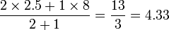
(R11 + Diff12) + (R12 + Diff12) + ... (R1J + DiffAJ)
número de ítems

R11: El ranking del usuario 1 hacia el ítem 1.
Diff12: La diferencia entre los rankings del ítem 1 y 2 = 0.5

Algunos casos de éxito de sitios que utilizan los algoritmos de SlopeOne son Amazon.com, el e-commerce con más cantidad de usuarios del mundo, se basa en compras anteriores y búsquedas para recomendar productos. Netflix, recomienda series y películas. Facebook usa técnicas de recomendación para identificar personas que tengan gustos afines.

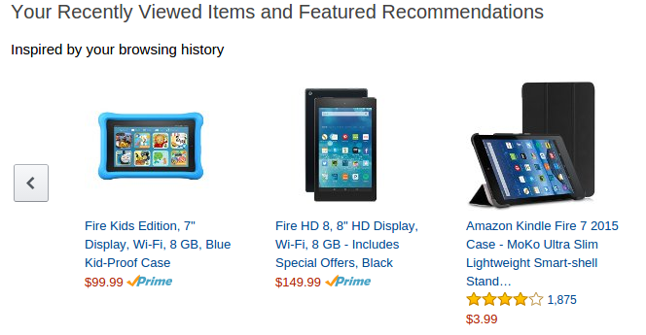
Ilustración 5: Una recomendación de Amazon. Basado en el historial de búsqueda con ítems similares.

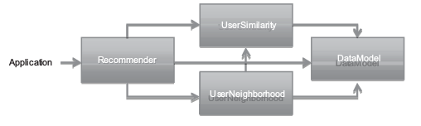
Ilustración 6: Interacciones del motor de recomendación basado en preferencias del usuario.

Clasificación
Las técnicas de clasificación deciden si datos que eran desconocidos pueden ser categorizados. Se entrena un modelo para que represente los patrones que serán identificados y luego llevar a cabo los algoritmos en el subconjunto de datos a analizar. En la mayoría de los problemas de clasificación, una o más personas deben ingresar manualmente ejemplos de entrenamiento. La mayoría de estos algoritmos los ejecuta en conjunto con Hadoop y Lucene.
Ejemplos que utilizan algoritmos de clasificación son Gmail y su sistema de filtrado Spam, donde los usuarios reportan cuales son correos deseados y cuales no. Google Picasa y distintos softwares de manejo de imágenes, deciden si alguna parte de la fotografía contiene un rostro humano. Apple Genius de iTunes, clasifica canciones según su género y las agrega en listas según la categoría musical, Pop, Rock, etc.
Incluso pueden utilizarse algoritmos de clasificación para detectar actividad sospechosa en la red o fraudes.
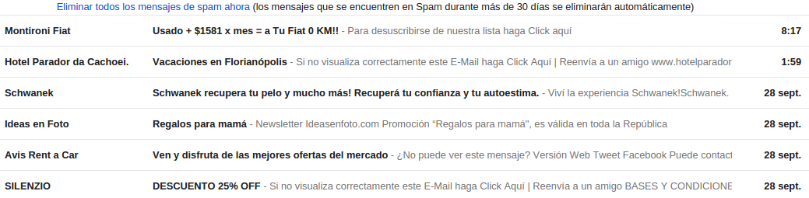
Ilustración 7: Mensajes de Spam detectados por Gmail, basados en reportes de usuarios.

El sistema ha aprendido gracias a los usuarios cuales son las palabras o atributos que hacen que un correo sea categorizado como Spam.

Clustering o almacenamiento en clúster
Estos algoritmos toman datos individuales y los relacionan y agrupan de manera lógica según la similitud del contenido. Es una forma de jerarquizar y ordenar información. El criterio que tiene es que la mayoría de las veces esos datos están juntos, por ejemplo, el contenido de un carrito de compras, noticias de Google News.
Los consumidores pueden ser agrupados en segmentos (clústers), usando características en común como el país, la localidad, hábitos de consumo, edad o sexo. Puede trabajar en conjunto con la clasificación.

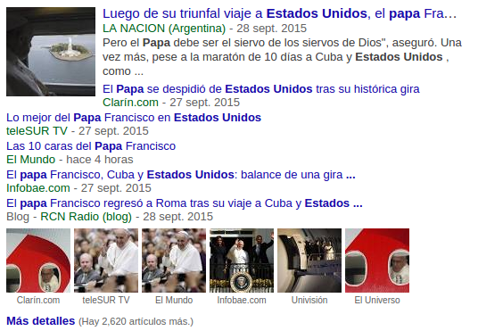
Ilustración 8: Ejemplo de agrupación de Google News.

En la ilustración 8 puede verse el detalle de un snippet de una noticia es mostrado, y links de otras noticias similares. En “más detalles” hay un link a todas las noticias que están guardadas juntas.
La eficacia de estas técnicas es directamente proporcional a la cantidad de datos de entrenamiento. Un gran número de ejemplos, no solo ayudará a mejorar la precisión sino que mientras más grande sea el volumen de información aprendida, más rápido podrán producirse los resultados.
En este proyecto se implementa la categoría de: Recomendaciones.

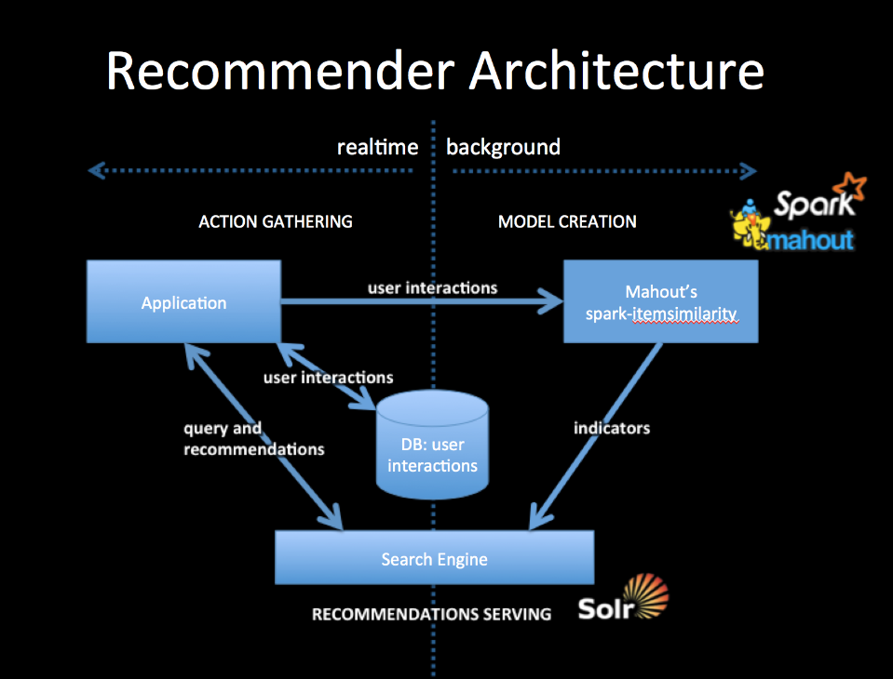
Ilustración 9: Arquitectura de Recomendación de Mahout

Los motores de recomendación tienen dos categorías: user-based e ítem-based.
item-based: Basada en la preferencia de ítems, se pueden predecir los ítems que se asemejan a los ya escogidos.
User-based: Basada en la preferencia de usuarios con gustos similares.
Esta técnica funciona sin importar la índole de los ítems, pueden ser libros, flores, incluso otras personas, o consultas a motores de bases de datos.
Content-based: Basada en la preferencia de contendidos, ante una recomendación de un libro, se puede recomendar otro que sea de la misma editorial a uno que ya se eligió.

Minería de Datos

Es el proceso de detectar patrones repetitivos, tendencias o reglas que expliquen cierto comportamiento de los datos en grandes volúmenes de información. Puede aplicarse a todo tipo de datos, numéricos, imágenes, música, y consultas a motores de bases de datos.
Se extrae información de un conjunto de datos, se realiza un análisis automatizado y se extraen patrones que reflejen algún tipo de comportamiento.
En primer lugar, se selecciona el conjunto de datos a analizar, luego se identifican las propiedades de los datos, se construye un modelo predictivo de clasificación que permite obtener un modelo de conocimiento, donde se representan patrones de comportamiento observados y por último se interpretan y evalúan los datos, comprobando la validez de las conclusiones obtenidas.

Técnicas de Minería de Datos
- Regresión lineal
- Reglas Asociativas
- Redes neuronales
- Modelos estadísticos
- Clustering (Agrupamiento)
- Árboles de decisión

CAPÍTULO V

TECNOLOGÍAS WEB

Aplicación WEB

La ingeniería de software denomina aplicación web [WIK001] a las diferentes herramientas que los usuarios utilizan para accediendo a un servidor web a través de Internet mediante un navegador. Una interfaz de usuario web, es una aplicación de software que se desarrolla en un lenguaje de programación soportado por los navegadores web.
Las aplicaciones web son populares debido a que son independientes del sistema operativo, mediante un navegador web como interfaz de usuario, se pueden realizar todas las acciones que un usuario necesite, sin la necesidad de instalar un software, ni problemas de compatibilidad. Además se evita la distribución del software en caso de actualización.

Estructura de las aplicaciones WEB
Aunque existen muchas variaciones posibles, una aplicación web está normalmente estructurada como una aplicación de tres capas. En su forma más común, el navegador web ofrece la primera capa, y un motor capaz de usar alguna tecnología web dinámica, por ejemplo: PHP, Java Servlets o ASP, ASP.NET, CGI, ColdFusion, embPerl, Python o Ruby on Rails que constituye la capa intermedia. Por último, un motor de base de datos constituye la tercera y última capa.
El navegador web envía peticiones a la capa intermedia que ofrece servicios valiéndose de consultas y actualizaciones al motor de base de datos y a su vez proporciona una interfaz de usuario.

Jquery

Jquery [JQY001] es una biblioteca de JavaScript que permite simplificar la manera de interactuar con los documentos HTML, manipular el árbol DOM, manejar eventos, desarrollar animaciones y agregar interacción con la técnica AJAX a páginas web. jQuery es de las bibliotecas de JavaScript más utilizadas.
jQuery es software libre y de código abierto, posee una doble licencia bajo la Licencia MIT y la Licencia Pública General de GNU v2, permitiendo su uso en proyectos libres. jQuery, al igual que otras bibliotecas, ofrece una serie de funcionalidades basadas en JavaScript que de otra manera requerirían de una mayor cantidad de código, es decir, con las funciones propias de esta biblioteca se logran grandes resultados en menor tiempo y espacio.
jQuery consiste en un único fichero JavaScript que contiene las funcionalidades comunes de DOM, eventos, efectos y AJAX.
La característica principal de la biblioteca es que permite cambiar el contenido de una página web sin necesidad de recargarla, mediante la manipulación del árbol DOM y peticiones AJAX. Para ello utiliza las funciones $() o jQuery().

Bootstrap

Bootstrap es un Framework creado en el año 2010, por dos diseñadores que trabajaban en Twitter, Mark Otto y Jacob Thornton. Este Framework de front-end es un conjunto de herramientas de código abierto para diseño de sitios y aplicaciones web. Contiene plantillas de diseño, distintas tipografía para formularios, botones, menús de búsqueda, navegación y también extensiones en javascript. Tiene soporte completo para HTML5 y CSS3 y ha sido utilizado incluso por la NASA. Es uno de los más populares del mundo, y el más popular en GitHub.
Es compatible con la mayoría de los navegadores web y a partir de la versión 2.0 soporta también diseño responsive (para dispositivos móviles), donde la página se ajusta dinámicamente según el dispositivo que se esté utilizando.
Una ventaja es su constante mantenimiento, realizado por un equipo de desarrolladores que se incrementa a diario.

Uso de Bootstrap
Para utilizar Bootstrap en una página HTML, solo es necesario agregar la hoja de estilo referida.
<link href="http://getbootstrap.com/dist/css/bootstrap.min.css" rel="stylesheet">
Se podrán utilizar los distintos componentes, generalmente haciendo llamadas en la propiedad class de los div.

Ejemplo de un botón utilizando Bootstrap
Código fuente:
<div class="container">
<button type="submit" class="btn btn-primary">Info</button>
</div>
Salida en pantalla:


DESARROLLO DE INGENIERÍA
CAPÍTULO VI

ESPECIFICACIONES TÉCNICAS Y CONFIGURACIÓN

Tecnologías utilizadas

El sistema está desarrollado con las siguientes tecnologías de código abierto:
- Java Standard Edition 7: Lenguaje de programación orientado a objetos utilizado para desarrollar la aplicación.
- Spring 4.1.1: Framework MVC utilizado en el proyecto.
- Servidor Web Apache Tomcat 8.0: Contenedor web desarrollado en Java con soporte de servlets y archivos JSPs.
- Hibernate en conjunto con JPA (Java Persistence API): Para el acceso al motor de base de datos.
- JSP (JavaServerPages), Bootstrap, HTML 5, CSS 3: Para las vistas.
- Apache Maven 3: Como herramienta de software para la gestión y construcción del proyecto y para el manejo de dependencias y plugins.
- MySQL 5.1.34: El motor de bases de datos elegido para analizar las consultas.
- Apache Mahout 0.11: Herramienta de aprendizaje automático para realizar recomendaciones de consultas.
- STS (Spring Tool Suite) 3.6.4: Distribución del IDE Eclipse utilizado para llevar a cabo el desarrollo de la aplicación.

Descripción del Hardware y Software utilizados
A nivel de hardware el sistema ha sido probado en una estación de trabajo Toshiba con un procesador Core i5 de 2.5 GHz, 4GB de RAM, disco de 500GB, bajo el sistema operativo Ubuntu 14.04 (64 bits) y en el dispositivo móvil Samsung Galaxy E5 con Android KitKat 4.4.4.
En el plano del software, se hicieron pruebas a nivel de usuario cliente con los navegadores Mozilla Firefox 41.0 y Chrome 46.0, observándose que la aplicación tiene el mismo comportamiento en ambos, aportando también un diseño responsivo y adaptable cuando se la probó con el navegador de Android del dispositivo celular.

Requisitos previos

Para la ejecución del sistema, a nivel de configuración es necesario:
- Contar con un motor de base de datos, y con una correcta configuración en el archivo jpaContext.xml.
- Haberse registrado como usuario en el sistema, en caso de no poseer una cuenta.
- Disponer de una base de datos con la estructura requerida, o haber ejecutado todas las consultas que figuran en el APÉNDICE.
- Que el servicio de Apache Tomcat 8.0 se encuentre iniciado.
- Que el servicio de MySQL se encuentre iniciado.
- Haber generado un archivo war.
- Ejecutar el .war en el servidor donde Tomcat está ejecutándose.

Estructura de la aplicación

La aplicación sigue el modelo vista controlador, y además en el directorio src/main/java cuenta con tres paquetes más, repository, service y utils, los dos primeros permiten separar en capas el acceso al motor de base de datos. La razón de la separación en capas es el orden y limpieza del código para que mantenerlo no sea una tarea compleja. Si sólo existiera una anotación @Controller, este componente sería el encargado de la lógica de negocio, el acceso a la base de datos y todas las funcionalidades restantes, de manera que si se hiciera un cambio importante en alguno de los modelos, o por ejemplo en un campo de la base de datos, habría que modificar prácticamente el código por completo, mediante el uso de @Service y @Repository se logra la división en capas y se evita esta situación. Otra ventaja de utilizar estas anotaciones es que al detectarlas, Spring automáticamente importa los beans dentro del contenedor, sin la necesidad de especificarlas en el archivo XML.
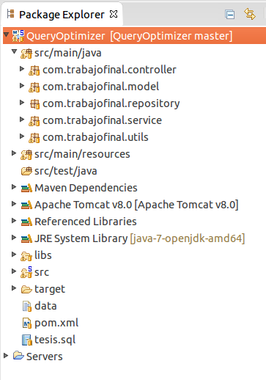
Ilustración 10: Árbol con la estructura de la aplicación.

Directorios y archivos de configuración de la aplicación
src/main/resources: se encuentran los recursos de configuración, archivos con extensión .xml y propiedades de la aplicación, destacándose el archivo jpaContext.xml, que es donde se definen los parámetros para conectarse al motor de base de datos.
<bean id="dataSource" class="org.springframework.jdbc.datasource.DriverManagerDataSource">
<property name="driverClassName" value="com.mysql.jdbc.Driver" />
<property name="url" value="jdbc:mysql://127.0.0.1:3306/db" />
<property name="username" value="username" />
<property name="password" value="password" />
</bean>

src/test/java: se almacenan las clases utilizadas para probar el correcto funcionamiento de la aplicación, como por ejemplo los test unitarios de Junit.
src/main/webapp: se encuentran todos los subdirectorios y archivos relacionados con las vistas, ya sean hojas de estilos en src/main/webapp/assets y src/main/webapp/bootstrap, como los propios archivos .jsp, ubicados en src/main/webapp/WEB-INF/views.
src/main/webapp/WEB-INF/spring: está localizado el archivo servletConfig.xml, esencial para definir las rutas de las vistas mencionadas.
El archivo src/main/webapp/WEB-INF/web.xml, permite añadir las rutas para poder localizar los archivos de configuración, tales como el jpaContext.xml como el servletConfig.xml y también especificar otras configuraciones como el nombre del proyecto, la extensión de las vistas, entre otras.
Por último se encuentra el archivo pom.xml que está en el directorio raíz, la sigla POM significa Project Object Model y es el archivo principal de un proyecto Maven, contiene información del proyecto, fuentes, dependencias, plugins y sus respectivas versiones. Es en este archivo donde se incluyen las dependencias de Apache Mahout, la herramienta de aprendizaje automático que utiliza el sistema para recomendar consultas.

Estructura inicial del motor de la base de datos
Para que el sistema funcione correctamente, es esencial haber creado una base de datos que coincida con el nombre que se especificó en el archivo de configuración jpaContext.xml.
Se deben respetar los nombres de las tablas, campos y tipos que se especifican en el APÉNDICE.
Tablas de la base de datos: configuraciones, consultas, items, rankings y users.

CAPÍTULO VII

FUNCIONAMIENTO DE LA APLICACIÓN

Login y manejo de sesiones de usuario
Para poder utilizar la aplicación, es un requisito haberse registrado con anterioridad y contar con credenciales de usuario.

Inicio de sesión
La primer pantalla de la aplicación permite al usuario realizar dos acciones, iniciar sesión en caso de que ya disponga de una cuenta de usuario, o registrarse para crear uno nuevo.
El inicio de sesión es un formulario tradicional donde se solicita que el usuario ingrese un nombre y una contraseña.
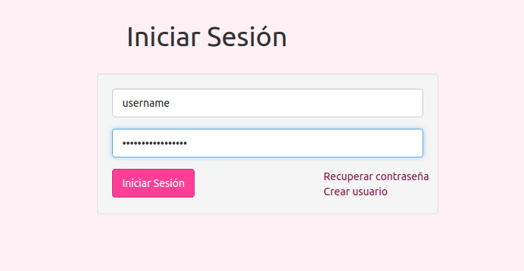
Ilustración 11: Inicio de sesión

Registro de usuario
Es necesario contar con un usuario y contraseña para acceder a la aplicación. En caso de no poseerlo, tiene la opción de registrarse haciendo click en “crear usuario”, y completando datos mínimos podrá crear credenciales para acceder al sistema. El registro es rápido y sencillo.

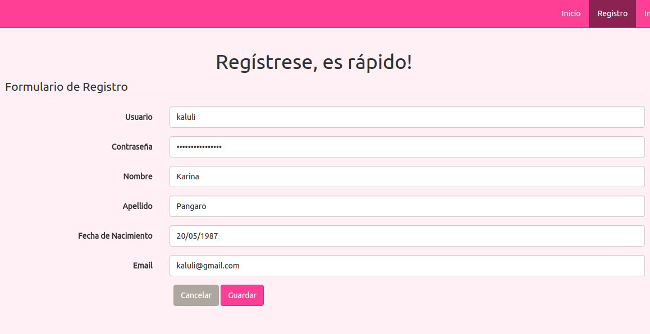
Ilustración 12: Creación de usuario

Manejo de sesiones de usuario
Se hace uso de la capacidad de manejo de sesiones de Java. Cuando un usuario se autentica, se almacenan sus credenciales en objeto el session de la siguiente manera: session.setAttribute("userSession", user.getUser());. Luego, cada método de la aplicación comprueba que estos datos existan y sean los correctos para continuar, en caso contrario se redirecciona a la pantalla de inicio de sesión.
Al salir de la aplicación (cerrando la sesión o debido a que expira el tiempo de inactividad) los valores almacenados en session son descartados, por lo tanto, la próxima vez que se intente acceder se solicitarán las credenciales.

La aplicación por dentro

Configuración preliminar del sistema
Una vez que el usuario inició sesión en el sistema, debe dirigirse por a la opción del menú Configuración, seleccionar un archivo con extensión .sql que contenga una base de datos válida y hacer click en seleccionar archivo, luego podrá verlo en la sección “Archivos cargados”.

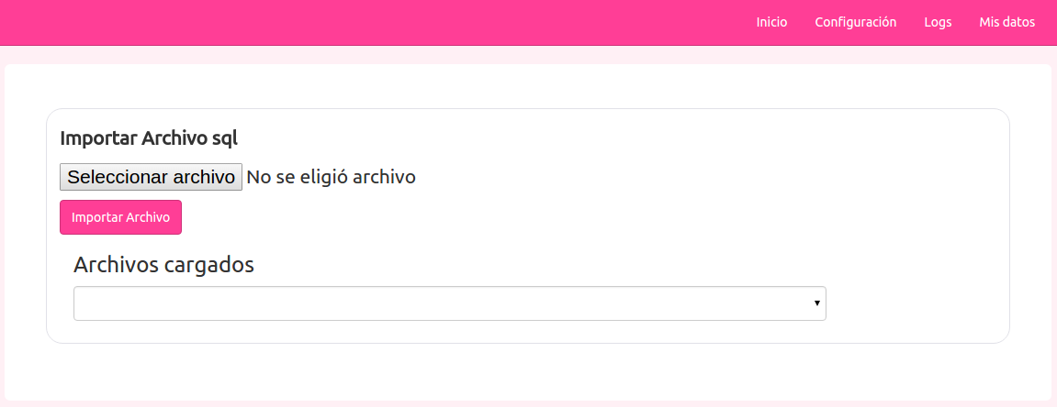
Ilustración 13: Pantalla donde se cargan las bases de datos a analizar.

Pantalla principal
Para analizar consultas SQL y obtener recomendaciones, el usuario debe dirigirse a la opción del menú Inicio, si acaba de iniciar sesión, será la primer pantalla que visualice. Cuenta de un formulario donde el usuario debe seleccionar el motor de base de datos a analizar, cargado previamente en la sección Configuración.
Luego dispone de 6 botones de ayuda memoria para poder ejecutar la query, estos botones muestran posibles estructuras de consultas en formato MySQL.
Por último debe hacer click en Analizar, allí obtendrá el tiempo de ejecución de la consulta original y en caso de que exista, una recomendación de una query más eficiente, es decir, una más veloz que arroje los mismos resultados, es decir, se respeta la integridad.

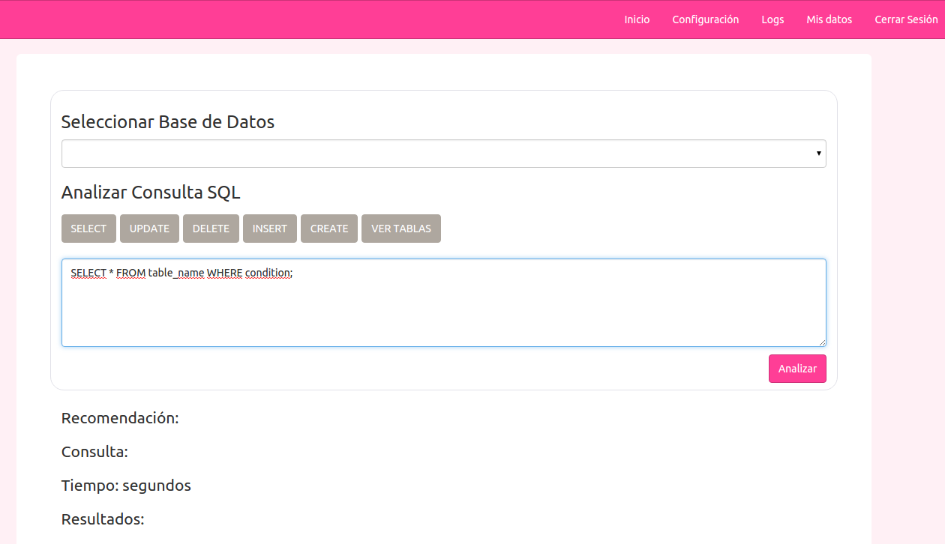
Ilustración 14: Pantalla principal donde se analizan las queries.

Log de Consultas SQL
En la opción del menú Logs, pueden visualizarse las distintas consultas realizadas por un usuario, la demora y la fecha en que se realizaron.
Esta sección es útil para observar la diferencia de tiempos entre las queries originales y las recomendadas a lo largo del tiempo.

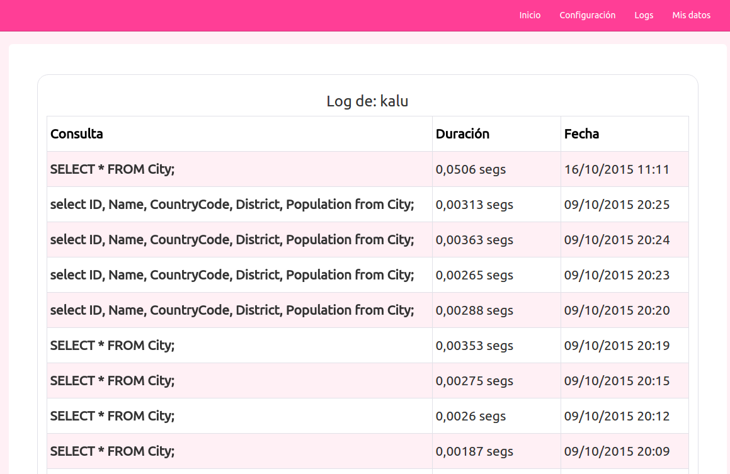
Ilustración 15: Vista del log de un usuario.

Datos personales del usuario
Pueden modificarse los datos del usuario en la opción del menú Mis Datos. Los datos a modificar son: nombre, apellido, fecha de nacimiento, email y contraseña.
Por cuestiones de seguridad no se puede alterar el nombre de usuario ni el último acceso.
CAPÍTULO VIII

LÓGICA DE LA APLICACIÓN

Ejecución de la Consulta SQL original.
Todo el manejo relacionado al motor de base de datos es gestionado por la clase Database, que forma parte del paquete utils. Esta clase contiene métodos como conectarDB, desconectarDB y otros referidos a las interacciones con el motor de base de datos. En este caso se hace especial énfasis en el método ejecutarQuery, cuyos parámetros son la consulta original y la clase Configuración. Ésta última aporta los datos del motor que se quiere analizar. Es de interés destacar la llamada al método limpiarCache cada vez que se ejecuta una query. Puede observarse que el método ejecuta sentencias SQL tales como RESET QUERY CACHE, FLUSH QUERY CACHE, SET GLOBAL query_cache_size = 0, SET@@profiling = 0, entre otras, con el fin de obtener una medición más realista de la demora de una query. Si se omitieran estas instrucciones, el resultado podría verse afectado por la CACHE de MySQL. La primera query en ser ejecuta tendría un valor prácticamente real, no así las subsiguientes.

Parseo de queries.
Cada vez que un usuario ingresa una query el sistema realiza una secuencia de pasos para su análisis, el primero es parsear la consulta. Se denomina parseo al proceso de analizar una secuencia de símbolos a fin de determinar su estructura gramatical, transformando una entrada de texto en una estructura de datos. El parser o también llamado analizador sintáctico que utiliza la aplicación es invocado con la siguiente instrucción machineLearning.parsearQuery(consulta.getQuery());
El método denominado parsearQuery pertenece a la clase de tipo MachineLearning, debido a que justamente esta tarea es realizada por Apache Lucene (Una API que manipula, analiza y permite crear motores de búsqueda de texto), en conjunto con Apache Mahout, la herramienta de aprendizaje automático utilizada en el proyecto.
Lucene, crea un analizador llamado analyzer, la versión utilizada es LUCENE_30 y en conjunto con la clase TokenStream realizan el parseo. En primer lugar, todos los caracteres son convertidos a texto en minúsculas, luego se omiten caracteres tales como “*”, “,”, entre otros, simplificando la consulta. De esta forma, se logra que cada palabra quede almacenada en una posición de un arreglo de Strings, acción que posteriormente se utiliza para la generalización de la query.

Generalización de queries.
En primera instancia, el sistema cuenta con queries genéricas ya almacenadas previamente en la tabla items.
Cada vez que un usuario ingrese una query para su análisis, la aplicación se encarga de realizar el parseo, y luego de generalizar la consulta.
Se reemplazan palabras específicas por los siguientes “comodines” genéricos: %table%, %conditions%, %keyfields%, %extra%.

El siguiente es un ejemplo de una consulta genérica:
Query1: select * from %table%

La Query1, es una generalización de las siguientes consultas:
Query2: SELECT * FROM personas;
Query3: SELECT * FROM alumnos;

El objetivo es encontrar un patrón común para poder categorizar las consultas.
Es importante destacar el comportamiento del sistema en el momento en que una query desconocida es ingresada, la aplicación lleva a cabo el análisis, parseo y generalización y luego compara la estructura de la nueva query con aquellas ya almacenadas en la tabla items, en caso de que no haya similitudes entre los patrones, la nueva consulta es generalizada y agregada a la tabla, de esta forma la aplicación tiene la capacidad de aprender a crear patrones e incorporar nuevas estructuras, logrando el denominado aprendizaje automático. Ante un eventual pedido de análisis de una query con estructura similar, el sistema la reconocerá y podrá realizar la recomendación respectiva.

Entrenando al Modelo
Para poder realizar el entrenamiento del modelo, se deben obtener todas las queries que están almacenadas en la tabla items, a ellas se las denomina queriesAlternativas. El siguiente paso, es invocar al método entrenarModelo, pasar por parámetro todas las consultas alternativas de la tabla items, junto a la consulta original.
El método entrenarModelo interactúa con la clase Ranking, simulando un número n de usuarios que ejecuta cada una de las consultas alternativas. El proceso que se realiza en este paso es inverso a la generalización, es decir, se crean consultas específicas con los datos de la consulta original. En la etapa final se invoca al método compararQueries, para poder realizar la comprobación de integridad. Éste método compara los resultados de la consulta original con los de las queriesAlternativas, para ver si existe alguna consulta equivalente en cuanto a resultados, no así en su estructura.
El último paso es analizar si hubo alguna query equivalente y medir su tiempo de demora, en caso de que la consulta hallada disponga de un tiempo menor al de la consulta original, será clasificada con el valor máximo en la tabla ranking, es decir el número 5, en caso contrario, la query hallada tendrá el valor numérico 1.

Recomendaciones realizadas por SlopeOne
Las recomendaciones son llevadas a cabo por la herramienta de aprendizaje automático Apache Mahout.
Mahout contiene distintos tipos de motores de recomendación, el utilizado en este proyecto es SlopeOne, un conjunto de algoritmos creados para el filtrado colaborativo. El motivo de la elección de este motor fue la simpleza en cuanto a la implementación y que su exactitud está a la par de algoritmos más complejos y costosos a nivel de programación.
En la aplicación, las recomendaciones se realizan dentro de la clase MachineLearning y los métodos que intervienen son gestionarRanking y slopeOne.
En la sección IV.4.1 hay un ejemplo del funcionamiento del motor de recomendación elegido.
A continuación se detallan aspectos importantes en la estructura del método slopeOne de la clase MachineLearning.
En primer lugar, debe definirse el modelo de datos (dataModel) que será procesado por el “Recommender”, la clase de Mahout encargada de realizar recomendaciones. El dataModel puede definirse de diferentes maneras, un caso podría ser la lectura desde un archivo que tenga un formato legible de Mahout, esta es sin dudas, la opción más rápida. Incluso podrían generarse archivos .csv (comma separate values) como dataModel, independizando al motor de bases de datos, que es siempre la variante más lenta.
Estas alternativas funcionarían en otro tipo de escenario.
En este proyecto, si bien se toma constancia de la limitación en cuanto a tiempos, se decide acceder a un motor de base de datos porque así lo requiere la naturaleza de la aplicación.
La forma de acceder es vía (Java Database Connectivity), más conocido como JDBC, una API que permite la ejecución de operaciones sobre motores de bases de datos con SQL y el lenguaje de programación Java.
El JDBC que proporciona la herramienta de aprendizaje automático, tiene compatibilidad con todas las versiones de MySQL, incluso las mas antiguas. Además es importante destacar, que Mahout cumple con el standard ANSI-SQL, por lo tanto pueden crearse variaciones que utilicen sintaxis especifica de otros motores de bases de datos no contemplados pero que cumplan con la estructura SQL. De hecho, existe también una implementación en PostgreSQL y en la nueva versión hay una clase GenericJDBCDataModel que permite utilizar datos de bases de datos que no tienen implementación específica.
La configuración del dataModel como acceso a un motor de base de datos se ejecuta en una primer instancia a través de la clase MysqlDataSource que provee MySQL en conjunto con JDBC. Luego el objeto creado es utilizado por Mahout para terminar de definir el dataModel.
Lo realiza de la siguiente manera:
JDBCDataModel dataModel = new MySQLJDBCDataModel(dataSource, "rankings", "user_id", "item_id", "ranking");
dataSource: objeto creado por MysqlDataSourc (clase de MySQL)
dataModel: objeto creado por JDBCDataModel (clase de Mahout)
rankings: el nombre de la tabla de preferencias
Los ids en Mahout son siempre números enteros, integers.
Una preferencia consiste en: user_id e item_id y un numero de preferencia del usuario por el ítem, es decir un ranking.
El número de preferencia (ranking) va del 1 al 5 y mientras más grande sea, la preferencia será más positiva.
Mahout no exige que los ítems y usuarios sean numéricos.
La tabla denominada originalmente taste_preferences, debe armarse con una estructura determinada.
En este proyecto, el nombre de la tabla es modificado por uno más descriptivo llamado rankings, además hay dos columnas user_id, e item_id que juntas forman la clave primaria compuesta. La última columna conocida originalmente como preference, es modificada por la palabra “ranking”.

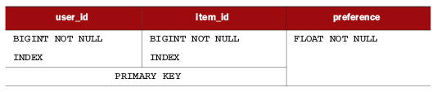
Ilustración 16: Tabla de preferencias original en MySQL

Una vez creado el dataModel, el siguiente paso es definir el DiffStorage y el MemoryDiffStorage debido a que SlopeOne consume una considerable cantidad de memoria al realizar los cálculos de diferencias entre ítems. Estas clases permiten limitar la cantidad de datos que se almacenan en memoria e incluso se pueden tomar muestras de la cantidad de datos que se analizan, de esta forma el procesamiento y los cálculos se agilizan.
El parámetro Weighting.WEIGHTED es utilizado como una desviación estándar experimental, calculado a las diferencias entre todos los rankings de los ítems, de esta forma se genera un conjunto de resultados donde las desviaciones estándar con valores más bajos, serán las de mayor peso.
El siguiente paso es instanciar un objeto de la clase Recommender, en este caso, el motor que recomendará ítems será el SlopeOneRecommender, que ofrece dos maneras estimar la preferencia. Una es la ya mencionada mediante la desviación estándar y la segunda es realizando una diferencia entre los valores de los rankings y luego calcular el promedio de todos los resultados para lograr un valor estimado. En el proyecto, se eligió la alternativa de la desviación estándar, por ser la que produjo resultados más eficientes. Por lo tanto, al instanciar la clase SlopeOneRecommender, el parámetro Weighting.WEIGHTED está presente, junto con el dataModel, y el diffStorage.
En última instancia se crea una lista de recomendaciones de tipo RecommendItem, de esta forma se le indica al método recommend el id del usuario que realiza la consulta y la cantidad de recomendaciones que desea obtener. En este caso el método slopeOne devolverá un ítem_id, que es precisamente la clave foránea de la tabla ítems, de esta forma, se puede conocer la estructura de la query generalizada recomendada.
Sólo resta especificar la consulta, el inverso a la generalización, es decir, reemplazar los datos de la consulta original, en la generalizada que recomendó el motor SlopeOne, de esta forma se obtiene una nueva query que retorna los mismos resultados que la original en menor cantidad de tiempo. Es decir, se obtiene una query más eficiente.

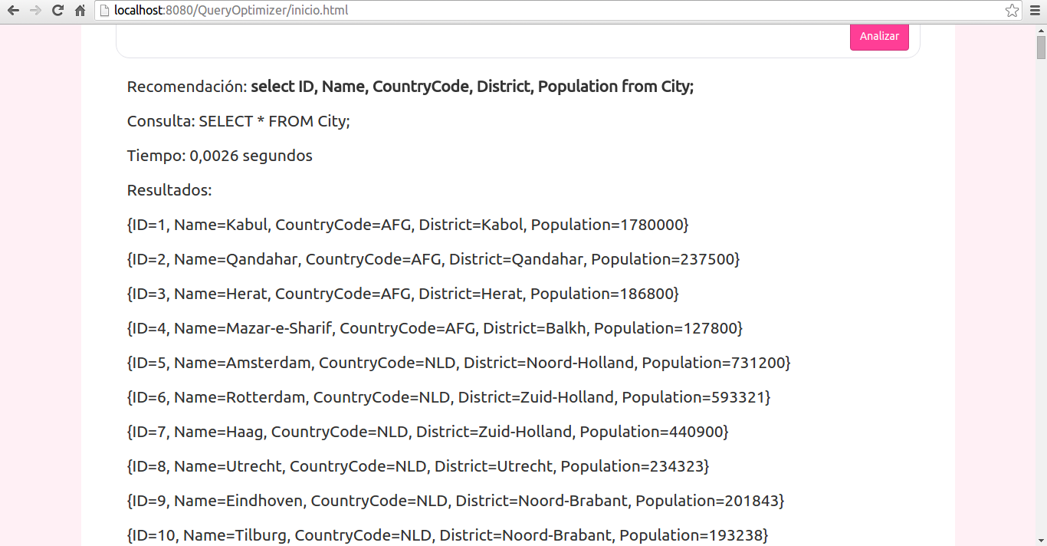
Ilustración 17: Vista de una recomendación realizada por el sistema.

CAPÍTULO IX

INTERFAZ DE USUARIO

La interfaz de usuario es una aplicación web desarrollada con Spring Framework MVC en el lado del servidor y utiliza archivos jsp, la librería jQuery de javascript, el Framework de frontend Bootstrap y HTML5 para el lado del cliente. Todas estas tecnologías son libres y con considerable cantidad de documentación debido a la gran comunidad de desarrolladores que las utiliza. Estas bondades son las que motivaron el uso de dichas herramientas.
La interfaz permite visualizar un menú donde el usuario puede optar por ver el historial de consultas realizadas (Logs), modificar su información personal (Mis datos), cargar nuevas bases de datos (Configuración) o ejecutar una query para su análisis (Inicio), donde además obtendrá recomendaciones y conocerá los tiempos de demora de la misma.
El diseño es responsive, e intenta ser amigable y de fácil uso, con consejos que no saturan la visual y que indican al usuario cómo debe proceder en cada una de las pantallas.
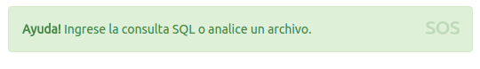
Ilustración 18: Ayudas y recomendaciones brindadas por la aplicación.
CONCLUSIONES
Los objetivos planteados en la formulación del trabajo fueron alcanzados.

LÍNEAS FUTURAS
Como líneas futuras de este trabajo podrían nombrarse:

- Reemplazar el uso de sesiones y el hash por Spring Security, actualmente utiliza sesiones de Java y hash de contraseñas con MD5.

- Utilizar Apache Mahout no solo para realizar recomendaciones, sino también para clasificar el tipo de consulta. La herramienta de aprendizaje automático, dispone de métodos que realizan clasificaciones.

- Utilizar Apache Mahout para realizar recomendaciones vectoriales, recordando que en este proyecto se realizan con SlopeOne. Sería interesante comparar ambos métodos y definir cuál es el más eficiente para el análisis de queries.

- Adaptar la aplicación a otros motores de bases de datos, Mahout lo permite mediante la clase GenericJDBCDataModel.

- Ampliar el ranking, no solo disponer de la valoración 1 para las consultas más lentas y de 5 para las más rápidas, permitir queries intermedias.
Bibliografía
FDARMA: Dirk Riehle, “Framework Design: A Role Modeling Approach”, Dissertation N° 13509, ETH Zürich 2000, Swiss Federal Institute of Technology.

FSBD: Elmasri, Navathe, “Fundamentos de Sistemas de Bases de Datos”, 3º Edición, Editorial Addison Wesley 2000, ISBN.

IASDBD: C. J. Date, “Introducción A Los Sistemas De Bases de Datos”, Séptima Edición, Editorial Pearson, ISBN 968-444-419-2.

IAUEM: Stuart Russell, Peter Norvig “Inteligencia Artificial: Un enfoque Moderno” Editorial Pretice Hall 1996, ISBN 968-880-682-X.

JAVA001: “Documentación oficial de Java”,
https://docs.oracle.com/javase/tutorial/java/concepts

JQY001: "Documentación oficial jQuery", http://jquery.com

MIA: Sean Owen, Robin Anil, Ted Dunning, Ellen Friedman, “Mahout In Action”, Editorial Manning 2012, ISBN 978-193-518-268-9.

ML: Tom Mitchell, “Machine Learning”, Editorial McGraw Hill 1997, ISBN 0-07-042807-7.

MSQL: "Documentación oficial MySQL", http://dev.mysql.com/doc.

MSQLC: "Empresas que utilizan MySQL", http://www.mysql.com/customers

SFW001: “Documentación oficial Spring Framework”,
http://docs.spring.io/spring/docs/current/javadoc-api/

WIK001: "Aplicación WEB", http://es.wikipedia.org/wiki/Aplicacion_web, Wikipedia.

APÉNDICE

Consultas de MySQL necesarias para la ejecución del sistema.
CREATE DATABASE `db` /*!40100 DEFAULT CHARACTER SET latin1 */;
CREATE TABLE `configuraciones` (
`id` int(11) NOT NULL AUTO_INCREMENT,
`iduser` int(11) NOT NULL,
`name` varchar(255) DEFAULT NULL,
`url` varchar(255) DEFAULT NULL,
`file` varchar(255) DEFAULT NULL,
`engine` varchar(30) DEFAULT NULL,
`created` datetime DEFAULT NULL,
PRIMARY KEY (`id`)
) ENGINE=InnoDB AUTO_INCREMENT=68 DEFAULT CHARSET=latin1;

CREATE TABLE `consultas` (
`id` int(11) NOT NULL AUTO_INCREMENT,
`query` text,
`time` double DEFAULT NULL,
`iduser` int(11) DEFAULT NULL,
`idconfig` int(11) DEFAULT NULL,
`created` datetime DEFAULT NULL,
PRIMARY KEY (`id`)
) ENGINE=InnoDB AUTO_INCREMENT=30 DEFAULT CHARSET=latin1;

CREATE TABLE `items` (
`id` int(11) NOT NULL AUTO_INCREMENT,
`query` varchar(255) DEFAULT NULL,
`created` datetime DEFAULT NULL,
PRIMARY KEY (`id`)
) ENGINE=InnoDB AUTO_INCREMENT=21 DEFAULT CHARSET=latin1;

CREATE TABLE `rankings` (
`user_id` int(11) NOT NULL,
`item_id` int(11) NOT NULL,
`time` double DEFAULT NULL,
`ranking` float NOT NULL,
`created` datetime DEFAULT NULL,
PRIMARY KEY (`user_id`,`item_id`)
) ENGINE=InnoDB DEFAULT CHARSET=latin1;

CREATE TABLE `users` (
`id` int(11) NOT NULL AUTO_INCREMENT,
`username` varchar(20) NOT NULL,
`password` varchar(255) NOT NULL,
`nombre` varchar(45) NOT NULL,
`apellido` varchar(45) NOT NULL,
`email` varchar(45) NOT NULL,
`nacimiento` datetime NOT NULL,
`created` datetime DEFAULT NULL,
PRIMARY KEY (`id`)
) ENGINE=InnoDB AUTO_INCREMENT=2 DEFAULT CHARSET=latin1;

INSERT INTO `items` VALUES (1,'select * from %table%','2015-10-01 00:00:00'),(2,'select %keyfields% from %table%;','2015-10-01 00:00:00'),(3,'select * from %table% where %conditions%;','2015-10-01 00:00:00'),(4,'select %keyfields% from %table% where %conditions%;','2015-10-01 00:00:00'),(5,'select * from %table% inner join %table2% on %conditions% where %conditions%;','2015-10-01 00:00:00'),(6,'select %keyfields% from %table% inner join %table2% on %table.id = table2.id%;','2015-10-01 00:00:00'),(7,'select %keyfields% from %table% inner join %table2% on %table.id = table2.id% where %conditions%;','2015-10-01 00:00:00'),(8,'select * from %table% inner join %table2% on %conditions%;','2015-10-01 00:00:00'),(9,'select * from %table% where % select * from% ;','2015-10-01 00:00:00'),(12,'select * from %table% group by %conditions%;','2015-10-01 00:00:00'),(13,'select %keyfields% from %table% group by %conditions%;','2015-10-01 00:00:00'),(14,'select * from %table% left join %table2% on (%table.id% = %table2.id%);','2015-10-01 00:00:00'),(15,'select * from %table% left join (%table2% cross join %table3%) on (%table2.id% = %table.id% and %table3.id% = %table.id)','2015-10-01 00:00:00'),(16,'select %keyfields% from %table% left join %table2% on (%table.id% = %table2.id%);','2015-10-01 00:00:00'),(17,'select * from %table% right join %table2% on (%table.id% = %table2.id%);','2015-10-01 00:00:00'),(18,'select %keyfields% from %table% right join %table2% on (%table.id% = %table2.id%);','2015-10-01 00:00:00'),(19,'select %keyfields% from %table% inner join %table2% on %table.id = table2.id% where %conditions% group by %conditions%','2015-10-01 00:00:00'),(20,'select * from %table% inner join %table2% on %table.id = table2.id% where %conditions% group by %conditions%',NULL);

Dependencias necesarias del archivo POM.XML
Junit: 4.11 o superior
spring-webmvc: 4.1.1 o superior
servlet-api: 2.5 o superior
jstl: 1.2 o superior
mysql-connector-java: 5.1.34 o superior
commons-io: 2.4 o superior
hibernate-validator: 5.1.3 o superior
hibernate-entitymaanger: 4.3.7 o superior
jta: 1.1 o superior
spring-data-jpa: 1.7.1 o superior
commons-net: 1.4.1 o superior
spring-jdbc: 4.0.7 o superior
mahout-core: 0.4 o superior
mahout-buildtools: 0.4 o superior
lucene-analyzers: 3.0.2 o superior
lucene-core: 3.0.2 o superior
lucene-benchmark: 3.0.2 o superior
junit: 4.10 o superior
easymock: 3.1 o superior
hadoop-core: 0.20.2 o superior
jakcson-core: 1.8.8 o superior
jackson-mapper-asl: 1.8.8 o superior
commons-dbcp: 1.4 o superior
commons-pool: 1.6 o superior
slf4j-api: 1.6.6 o superior
slf4j-jcl: 1.6.6 o superior
commons-math: 2.2 o superior
uncommons-math: 1.2.2 o superior
xstream: 1.4.2 o superior
guava: 12.0 o superior
commons-cli: 2.0-mahout o superior
servlet-api: 2.5 o superior
commons-lang3: 3.0.1 o superior
gson: 2.3.1

